27 de enero de 2022

TOYS MILANO 2022
SECTOR JUGUETE
MILAN, 8-9 MAYO 2022

CONVOCATORIA AYUDAS

El Salone Internazionale del Giocattolo organiza, un año más, y si la pandemia lo permite, una nueva edición de la feria Toys Milano los días 8 y 9 de mayo de 2022. Como en ediciones anteriores, la presencia del juguete y de los artículos de puericultura se verá acompañada de áreas complementarias de Carnaval, Fiesta, Decoración Navideña y Papelería.

En la edición anterior (2019) se dieron cita un total de 150 empresas exhibidoras (115 en 2018) y el número de visitantes profesionales creció un 34% llegando casi a los 2000. Son cifras importantes que lo convierten en el evento de referencia para en el mercado italiano.

En 2022, Toys Milano vuelve a combinar la versión con el evento digital Toys Milano Plus, del 17 al 31 de mayo de 2022 y se dirigirá especialmente a compradores internacionales y aquellos que no puedan, o no quieran, asistir físicamente a la feria. Este evento digital es complementario a la feria física, y es gratuito en su paquete básico que se incluye con la participación física.

Italia se sitúa ya como tercer destino en el ranking de países receptores de nuestras exportaciones, con un importante crecimiento en los últimos años. Hasta el mes de octubre de 2021, las exportaciones al mercado italiano alcanzaban una cifra de algo más de 67 millones de euros, y un crecimiento acumulado del 25% en lo que va de año, lo que evidencia la buena aceptación que el juguete español tiene en este mercado, con un volumen de negocio en 2017 de 1260 millones de euros.

Esta feria está incluida en el plan sectorial AEFJ-ICEX 2022, lo que implica que tendrá apoyo económico si el número de empresas participantes es suficiente. En este caso, la ayuda de ICEX puede llegar a los porcentajes detallados en el siguiente apartado de los gastos efectuados en alquiler y decoración del espacio, promoción y transporte de muestras.

Ayuda prevista ICEX

AEFJ ha incluido la Participación Agrupada en la feria Toys Milano dentro del Plan Sectorial AEFJ-ICEX 2022.

El importe máximo de ayuda ICEX para esta actividad sería de 22.000 €.

ICEX, tras aprobación de la presente convocatoria, dará ayuda para los conceptos permitidos por normativa de seguro obligatorio, alquiler de espacio, decoración, transporte de muestras y promoción, para la versión presencial de la feria, aplicándose topes en atención a la disponibilidad presupuestaria.

La ayuda aprobada para esta actividad es de hasta el 30% de los gastos susceptibles de apoyo, para empresas que participan por primera vez en la acción y d hasta el 25% para aquellas que participan desde el segundo hasta el quinto año.

Las empresas podrán recibir la ayuda ICEX hasta un máximo de cinco años para participaciones agrupadas. Una vez recibida la ayuda cinco años, no se recibirá más apoyo para esa actividad. A efectos de temporalidad, en el caso de ferias anuales y/o bianuales, se tendrán en cuenta años consecutivos o no consecutivos a partir de 2008.

Toda modificación que pudieran sufrir las condiciones recogidas en la presente convocatoria de ayudas será comunicada a ICEX y, en su caso, a los solicitantes de la ayuda con carácter previo a la celebración de la actividad. La Entidad Colaboradora procederá a elaborar la correspondiente adenda a la convocatoria donde queden reflejadas dichas modificaciones.

Según normativa ICEX, para que esta acción pueda tener apoyo deberá ser necesaria la participación de, al menos, 6 empresas, aunque excepcionalmente podrá apoyarse una acción con un número inferior siempre y cuando la división correspondiente de ICEX lo considere adecuado.

La convocatoria, la admisión en la actividad y la gestión de la ayuda ICEX está abierta por igual tanto a empresas asociadas como no asociadas, no siendo necesario ser miembro de la asociación para recibir la ayuda ICEX

El coste de la gestión de la ayuda ICEX por parte de la AEFJ ascenderá al 15% de la ayuda ICEX a percibir por cada empresa ya sea asociada o no y se facturará tras la liquidación de la ayuda.

Requisitos perceptores de ayuda ICEX

Las empresas beneficiarias de la ayuda ICEX deberán estar al corriente de pagos a la Seguridad Social y a la Hacienda Pública y no haber sido sancionadas con la pérdida del derecho a la percepción de subvenciones o ayudas públicas.

Aprobación de la convocatoria y posibles modificaciones posteriores

La presente convocatoria de participación en la Toys Milano 2021 que AEFJ organiza con apoyo de ICEX España Exportación e Inversiones ha sido aprobada en la Resolución de la Consejera Delegada de fecha 27 de enero de 2022.

-ESPACIO PREDECORADO

La feria Toys Milano ofrece diversas opciones para el exhibidor, serían las siguientes:

Espacio | Superficie m2 | Precio socios Assogiocattoli | Precio no asociado
Stand predecorado | 9 | 2850€ | 3700€
Stand predecorado | 18 | 5000€ | 6500€
Stand predecorado | 36 | 6800€ | 8200€
Stand predecorado | 63 | 8600€ | 10000€
Stand predecorado | 90 | 13500€ | 15200€

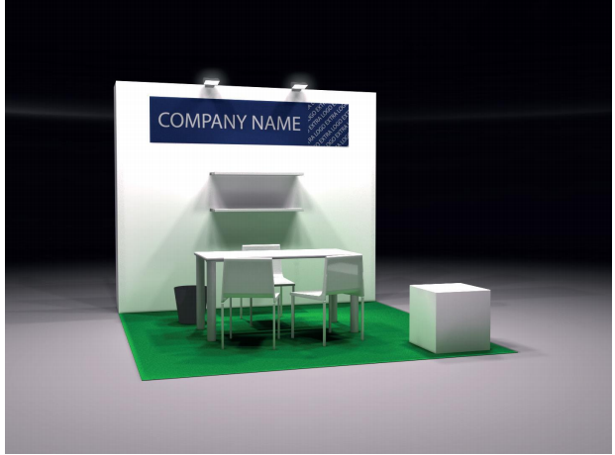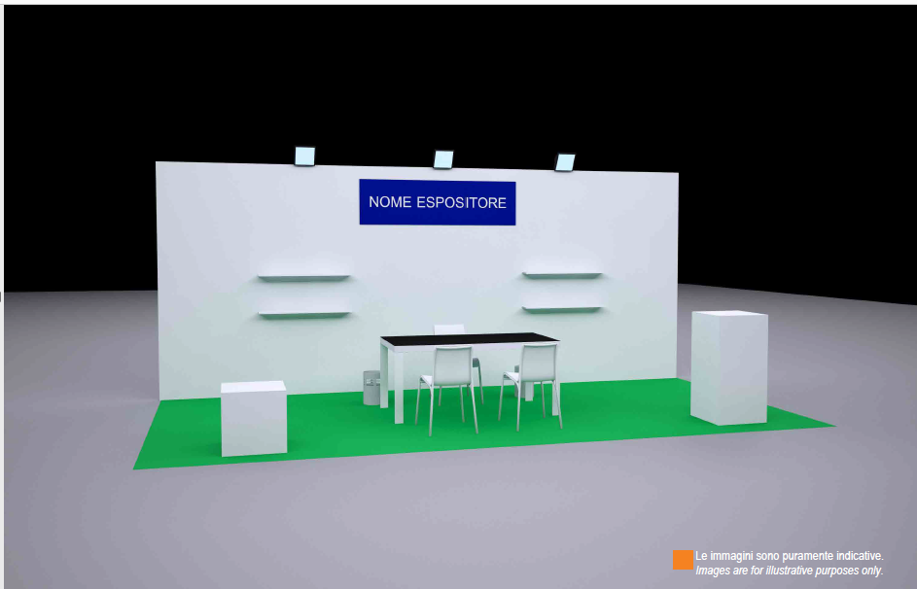
Stand predecorado de 9m2 Stand predecorado de 18m2

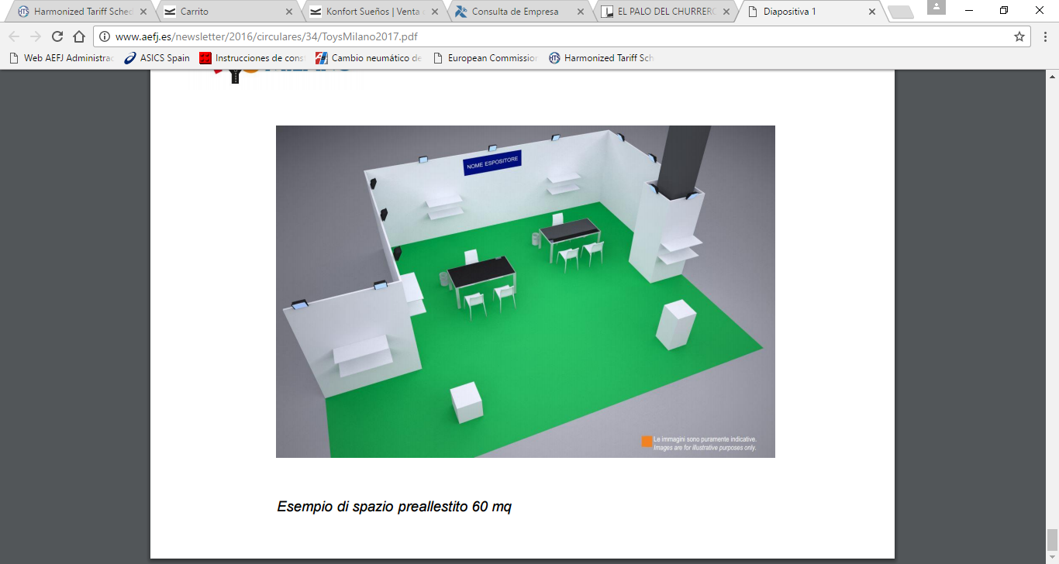
Ejemplo stand 63m2

-PUBLICIDAD Y PROMOCIÓN AGRUPADA

AEFJ, para comunicar la participación de las empresas españolas interesadas, desarrollará una labor de publicidad y promoción.

Se prevé la realización de microsite / página web, mailing B2C, realización de notas de prensa, contactos con clientes finales previa y posteriormente a la feria, inclusión en la base de datos de clientes más importante en España, inserciones en medios profesionales, inclusión en catálogo, emisión y gestión de prensa, incluyendo notas de prensa, con un coste, en caso de haberlo, a repercutir entre las empresas partícipes en la acción Toys From Spain en el recinto ferial.

CONDICIONES DE PARTICIPACIÓN.

ADMISIÓN DE SOLICITUDES

Hasta el 31 de marzo (incluido), las empresas interesadas en acogerse a la ayuda ICEX deberán comunicarlo a AEFJ enviando el formulario de inscripción que figura en la última página de esta convocatoria. No se admitirá ninguna solicitud recibida con posterioridad a la fecha indicada.

CRITERIOS DE ADMISIÓN

La admisión se realizará por orden de recepción del formulario de inscripción.

OTROS

- Cláusula de protección de datos AEFJ
AEFJ, con sede en c/Ballaora 1, 03440 Ibi, Alicante, y con CIF G-28509131 informa que sus datos sólo podrán ser cedidos a terceras empresas directamente relacionadas con la coordinación de la participación española en la feria (proveedor de promoción, transportista, decorador y organizador ferial en su caso), así como a empresas para la gestión de desplazamiento y alojamiento de los participantes. Dichas empresas pueden estar ubicadas en países que no ofrecen un nivel de protección de datos equiparable al de la Unión Europea.

Contacto ICEX:
Juan Ángel Abrit
Tlf. 913491862
Juan.A.Abrit@icex.es

Contacto AEFJ
Oliver Giner
Tlf. 966551176
oginer@aefj.es

CONDICIONADO GENERAL DE LAS CONVOCATORIAS DE PARTICIPACIONES AGRUPADAS / STANDS INFORMATIVOS CON EMPRESAS, ORGANIZADAS POR ENTIDADES COLABORADORAS

- Aprobación de la convocatoria y posibles modificaciones posteriores.

La presente convocatoria de Participación Agrupada/Stand Informativo con empresas que la Entidad Colaboradora organiza con el apoyo de ICEX España Exportación e Inversiones (en adelante ICEX) ha sido aprobada en la Resolución de la Consejera Delegada que se indica en la propia Convocatoria.

Toda modificación que pudieran sufrir las condiciones recogidas en la convocatoria que acompaña al presente condicionado será comunicada a ICEX y, en su caso, a los solicitantes de la ayuda con carácter previo a la celebración de la actividad. La Entidad Colaboradora procederá a elaborar la correspondiente adenda a la convocatoria donde queden reflejadas dichas modificaciones.

- Ayudas ICEX

La ayuda ICEX está abierta por igual tanto a empresas asociadas como no asociadas, no siendo necesario ser miembro de la Entidad Colaboradora para percibir la referida ayuda. En la propia Convocatoria se determina el objeto de ayuda ICEX.

La ayuda máxima presupuestada por ICEX para las empresas participantes en esta actividad es la que se recoge en la convocatoria, debiendo haber sido aprobada en el Plan sectorial correspondiente. Las convocatorias referidas a actividades a realizar en el año siguiente a aquel en que se apruebe la convocatoria, cuyo presupuesto no se encuentre incluido en el Plan Sectorial del año en curso, quedarán condicionadas, en su caso, a la aprobación del mismo.

Finalizada la feria y tras la liquidación de las ayudas ICEX, la Entidad Colaboradora podrá facturar, en concepto de gestión de la ayuda y tramitación, hasta un 15% del total de la ayuda final concedida a cada empresa. En el documento de Convocatoria se indicará el porcentaje exacto aplicado por la Entidad Colaboradora en su caso. Los gastos de gestión de ayuda ICEX que la Entidad Colaboradora puede cobrar a las empresas participantes deben ser los mismos tanto para las empresas asociadas como para las no asociadas.

Cualquier cuota adicional estará referida a servicios adicionales de valor añadido, siendo siempre opcionales para las empresas participantes e independientes de los gastos de gestión de ayuda, y quedará a criterio de la Entidad Colaboradora la diferenciación en las cantidades a satisfacer por estos servicios de valor añadido entre empresas asociadas o no.

- Requisitos empresas perceptoras de la ayuda ICEX

Las empresas perceptoras de ayudas ICEX deberán estar al corriente de pagos a la Seguridad Social y a la Hacienda Pública y no haber sido sancionadas con la pérdida del derecho a la percepción de subvenciones o ayudas públicas.

Con el objetivo de evaluar las medidas públicas y así progresar en la mejora constante de la efectividad de sus actividades optimizando el efecto de los recursos públicos que ICEX administra, éste ha resuelto recabar progresivamente información sobre el comercio exterior de las empresas que participan en sus actividades o que sean objeto de apoyo ICEX. Para ello, las empresas han de autorizar al Departamento de Aduanas e II.EE. de la Agencia Estatal de la Administración Tributaria para que remita dicha información a ICEX. La autorización [1] señalada se ha de cursar una sola vez a través de la Agencia Tributaria y puede ser revocada en cualquier momento.

[1] - Enlace para CURSAR LA AUTORIZACION EN ADUANAS: https://www.agenciatributaria.gob.es/AEAT.sede/tramitacion/DC15

- Información sobre los objetivos de esta autorización:
www.icex.es/colabora

- Vídeo con información: https://www.icex.es/icex/es/navegacion-principal/que-es-icex/sala-de-prensa/videos/categorias-videos/sectores/servicios/VID2019828701.html

- Temporalidad

El porcentaje de apoyo ICEX a las empresas en las Ferias de Participación Agrupada/Stands Informativos está sujeto a una política de aplicación temporal de apoyos ICEX mediante la cual el apoyo disminuye en función de los años de participación en la actividad.

Las empresas podrán recibir ayuda ICEX hasta en un máximo de cinco ocasiones. Una vez trascurridos los cinco años de apoyo a la empresa y/o marca en esta actividad no se recibirá más apoyo. Para la contabilización de la temporalidad se tendrán en cuenta años consecutivos o no consecutivos a partir de 2008 (incluido) para ferias anuales y/o bianuales (dos ediciones al año) y a partir de 2003 (incluido) para ferias bienales (que se celebran cada dos años).

Las empresas que participen por primera vez en la actividad convocada con apoyo de ICEX recibirán 5 puntos adicionales sobre el porcentaje general de apoyo a la feria. Es decir, las empresas que participen por primera vez percibirán como máximo hasta un 40% de gastos susceptibles de apoyo, mientras que las empresas que participen entre su segunda y quinta edición percibirán como máximo hasta un 35%, determinándose en la Convocatoria el porcentaje concreto.

No obstante, y de manera excepcional para 2022, no se tendrán en cuenta los años 2020, 2021 y 2022 para el cálculo de la temporalidad a aplicar.

Asimismo, y en línea con lo que se ha venido haciendo en el año 2021 e igualmente de manera excepcional para el año 2022, se flexibilizan los topes porcentuales de ayuda en participaciones agrupadas y en stands informativos en ferias con formato virtual siendo el PORCENTAJE MÁXIMO DE APOYO GENERAL PARA EL AÑO 2022 de hasta el 70%. En el caso de ferias que pasen a formato virtual, se elimina la diferencia entre actividades en la UE y fuera de ella, quedando el tope unificado en el 70%.

Este porcentaje podrá rebasarse hasta 75% en los casos que sean de aplicación los 5 puntos porcentuales de bonificación para empresas que participan por primera vez en la actividad. Esta bonificación NO es aplicable a las Entidades Colaboradoras a las cuales se les aplicará siempre el porcentaje de apoyo general.

De la misma forma, cuando las ferias pasen de formato físico a virtual, al verse éstas transformadas en su totalidad, tendrán la consideración de “nueva actividad” mientras esté vigente ese cambio de formato, a efectos tanto de aplicación de porcentaje como de cálculo de temporalidad.

- Fecha límite de recepción de solicitudes

No se admitirá ninguna solicitud de ayuda recibida con posterioridad a la fecha indicada en la Convocatoria.

- Criterios de selección de las empresas receptoras de la ayuda

La Entidad Colaboradora seleccionará a las empresas beneficiarias por riguroso orden de recepción de la documentación solicitada, salvo que en la Convocatoria se establezcan otros criterios junto con sus ponderaciones.

Para apoyar la Participación Agrupada deberán concurrir, con carácter general, un mínimo de 6 empresas.

- Justificación de la Ayuda

La Entidad Colaboradora, como Entidad Perceptora, debe presentar toda la documentación relativa a la ejecución de la actividad en el plazo estipulado en el comunicado de aprobación, que será como máximo de tres meses contados desde la fecha de finalización de la actividad objeto de apoyo, de conformidad con las especificaciones del procedimiento de justificaciones de ayudas ICEX para Participaciones Agrupadas/Stands Informativos vigentes en cada momento.

Las empresas beneficiarias que participen en la actividad y sean destinatarias de la ayuda quedan obligadas a entregar a la Entidad Colaboradora toda la documentación necesaria dentro del plazo estipulado a fin de poder realizar una correcta justificación de los gastos objeto de la ayuda ICEX. El incumplimiento de la obligación de entregar la documentación justificativa requerida en el plazo establecido podrá dar lugar a la no liquidación del apoyo ICEX a la empresa participante. Es imprescindible guardar todos los documentos originales, relativos a la actividad.

- Adenda

Cualquier modificación de las condiciones de la Convocatoria requerirá la previa aprobación mediante Resolución de la Consejera Delegada de una Adenda en la que se detalle el cambio producido.

Si la modificación supusiera la apertura de un nuevo plazo de presentación de solicitudes, no podrán ser tenidas en consideración aquellas solicitudes presentadas entre la finalización del primer plazo y la apertura del segundo.

En este supuesto, en el que se abra un nuevo plazo para presentar solicitudes, y salvo que se indique lo contrario, las solicitudes ya presentadas con anterioridad seguirán siendo válidas siempre que las mismas se hubieran presentado dentro del plazo establecido inicialmente.

- Cláusula de protección de datos

Sus datos podrán ser cedidos a ICEX, así como a terceras empresas directamente relacionadas con la coordinación de la participación española en la feria (proveedor de promoción, transportista, decorador y organizador ferial en su caso), así como a empresas para la gestión de desplazamiento y alojamiento de los participantes. Dichas empresas pueden estar ubicadas en países que no ofrecen un nivel de protección de datos equiparable al de la Unión Europea. La Convocatoria recoge la política de protección de datos personales de la Entidad Colaboradora, así como los datos del responsable del fichero.

- Legislación aplicable:

Las ayudas previstas en el marco de esta actividad se concederán conforme a lo previsto en el Reglamento (UE) 1407/2013 de la Comisión de 18 de diciembre de 2013 relativo a la aplicación de los artículos 107 y 108 del Tratado de Funcionamiento de la Unión Europea a las ayudas de minimis. La ayuda total de mínimis concedida a una única empresa no podrá superar los 200.000 euros durante cualquier periodo de tres ejercicios fiscales, habida cuenta de las otras ayudas también percibidas durante este mismo período, de conformidad con lo previsto en el artículo 3, apartado 2, del Reglamento mencionado.

De igual forma, le es de aplicación la Ley 38/2003, de 17 de noviembre, General de Subvenciones y el Real Decreto 887/2006, de 21 de julio de desarrollo, en todo lo relativo a las ayudas dinerarias sin contraprestación al igual que la normativa interna de ayudas de ICEX aprobada por el Consejo de Administración de 21 de noviembre de 2019.

- Texto Fondos Feder

“Esta actividad es susceptible de ser cofinanciada por el Fondo Europeo de Desarrollo Regional (FEDER).

La aceptación de la ayuda ICEX por parte de las empresas participantes, supone su aceptación a ser incluidas en la lista de operaciones publicada de conformidad con art. 115 apartado 2) del Reglamento (UE) 1303/2013.

Esta aceptación también supone su permiso a que ICEX publique en su página web la conformidad de la empresa con el siguiente texto:
“Soy conocedor de que esta actuación está cofinanciada con fondos europeos y me comprometo a indicarlo así siempre que deba hacer referencia a la misma, frente a terceros o a la propia ciudadanía. Por la importancia que considero tienen este tipo de ayudas para nuestra empresa, es por ello que valoró muy positivamente la contribución del FEDER, principal fondo de la política de cohesión europea, por lo que supone de impulso a nuestro trabajo y en consecuencia al crecimiento económico y la creación de empleo de la región en la que me ubico y de España en su conjunto”.

Asimismo, si esa empresa resulta beneficiaria de una ayuda cofinanciada por Fondos FEDER, y en lo que respecta a la disponibilidad y conservación de los documentos justificativos, deberán tener en cuenta lo contenido en el artículo 140 del Reglamento (UE) 1303/2013, así como el artículo 125-4.b) del citado Reglamento para lo relativo a la contabilización de las operaciones.

Toda la información relativa a las responsabilidades y obligaciones de las empresas beneficiarias en materia de Información y Comunicación se encuentra disponible en la web de ICEX

www.icex.es/fondosfeder

TOYS MILANO 2022
MILAN, 8-9 abril 2022

No se admitirá ninguna solicitud recibida con posterioridad al 31 de marzo de 2022.

DATOS SIGNIFICATIVOS

- Empresa:

- CIF

- Teléfono de Contacto:

- Representante/s en el stand:

- ¿Han participado en esta acción antes? Indicar nº de veces: ________

- ¿Coexhiben con alguna otra empresa?

- M2 del stand: _____________________ m2

- Productos que fabrican/comercializan:____________________________________________________________________

- C.C.C. / Nº de cuenta en euros a la cual cargar los coste de gestión AEFJ e ingresar la ayuda correspondiente:

_______________________________________________________________________________________________________

- Costes previstos (es importante que indique el coste exacto)
Alquiler del espacio

Decoración

Transporte de muestras

- ¿Participa a través de alguna filial? ______________________________________________________________

En caso afirmativo, % de la filial perteneciente a la beneficiaria de la ayuda: _________________

Si no desea participar en la promoción conjunta marque la siguiente casilla 󠇯o

En____________________________________a___________de_________________________________________de 2022

Firma y sello

